ANEXO FORMATO COMPONENTE FORMATIVO

PROGRAMA DE FORMACIÓN | GESTION DE LOS DERECHOS DEL CAMPESINO Y ORDENAMIENTO DE LA  TERRITORIALIDAD

COMPETENCIA | Gestión participativa en el ordenamiento del territorio | RESULTADOS DE APRENDIZAJE | Gestionar participación de los campesinos y sus organizaciones en los procesos de ordenamiento territorial municipal, para la definición de planes y programas que fortalezcan el derecho a la alimentación, la soberanía agroalimentaria y el arraigo territorial.

NÚMERO DEL COMPONENTE FORMATIVO | 03
NOMBRE DEL COMPONENTE FORMATIVO | Zonificación, estudio ambiental y ecosistemas estratégicos
BREVE DESCRIPCIÓN | La zonificación ambiental organiza el territorio según sus características para orientar un desarrollo sostenible. Incluye la capacidad de uso del suelo, las zonas agroecológicas, la ecología del paisaje, las ecorregiones y los ecosistemas estratégicos, esenciales para el equilibrio ecológico, la planificación ambiental y la gestión responsable de los recursos naturales en Colombia.
PALABRAS CLAVE | Zonificación, ecosistema, estudio ambiental, cartografía social, gasto público, Ecorregiones, licencias ambientales

ÁREA OCUPACIONAL
IDIOMA | Español

TABLA DE CONTENIDOS

- Zonificación ambiental
  - Clase de capacidad de uso de tierras
  - Zonas agroecológicas
  - Zonificación ecológica y económica
  - Ecología del paisaje
  - Ecosistemas estratégicos
  - Estructura ecológica principal
  - Ecorregiones
- Fundamentos de dibujo de planos
- Cartografía social
3.1. Ejemplo de aplicación en Colombia
4. Georreferenciación
4.1. Ejemplo de aplicación
5. Bases para la gestión de recursos
- Sistemas y herramientas de gestión ambiental
6.1. Principales sistemas de gestión ambiental
6.2. Herramientas de gestión ambiental
6.3. Buenas prácticas ambientales
6.4. Educación ambiental
6.5. Licencias ambientales

INTRODUCCIÓN

La comprensión de los territorios y de sus dinámicas ambientales exige analizar de manera articulada los factores ecológicos, sociales y productivos que los conforman. En este sentido, la zonificación, las ecorregiones, los ecosistemas estratégicos y la estructura ecológica principal permiten identificar las características que sustentan la vida y el funcionamiento de los sistemas naturales. A partir de estos insumos, se fortalecen los procesos de planificación ambiental, conservación de la biodiversidad y toma de decisiones informada, aspectos imprescindibles para avanzar hacia modelos sostenibles.

  https://www.freepik.es/foto-gratis/mano-que-sostiene-estilo-vida-rural-arena_25623674.htm#fromView=search&page=1&position=11&uuid=5bc281e9-f7e2-4a94-b475-4ac3caacbb53&query=uso+del+suelo | Al integrar enfoques como la ecología del paisaje, el estudio de la capacidad de uso del suelo y la delimitación de zonas agroecológicas, se genera una base técnica sólida para orientar la gestión territorial. Estos elementos también se relacionan con herramientas de representación y análisis, tales como el dibujo de planos, la cartografía social y la georreferenciación, que facilitan la interpretación del espacio y la participación comunitaria en los procesos de diagnóstico y planificación.

Finalmente, la gestión ambiental y de los recursos requiere sistemas, instrumentos y prácticas que garanticen el uso responsable del territorio y la preservación de los bienes naturales. Conceptos como la evaluación de impacto ambiental, las licencias ambientales, las buenas prácticas, la educación ambiental y la inversión pública en proyectos de desarrollo conforman un marco integral que permite a las instituciones y comunidades avanzar hacia escenarios sostenibles, equitativos y resilientes.

DESARROLLO DE CONTENIDOS

1. Zonificación ambiental
La zonificación ambiental es un proceso técnico mediante el cual se identifican y delimitan zonas dentro del territorio nacional, de acuerdo con sus condiciones biofísicas, socioeconómicas y culturales. Su objetivo es orientar la planificación y el ordenamiento ambiental del territorio hacia un desarrollo sostenible (Ministerio de Ambiente, 2018).

8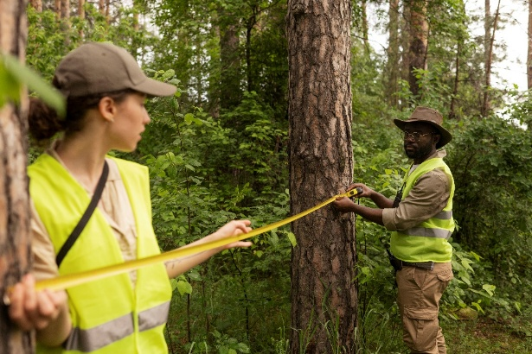

1.1 Clase de capacidad de uso de tierras
La capacidad de uso de la tierra es la aptitud que posee un terreno para soportar de manera sostenible ciertos usos o actividades productivas, considerando sus características físicas, químicas, biológicas y climáticas. Esta capacidad permite el aprovechamiento continuo del suelo sin degradarlo ni causar daños irreversibles a los recursos naturales (IGAC, 2012).



1.2 Zonas agroecológicas
Las zonas agroecológicas son áreas del territorio delimitadas según condiciones relativamente homogéneas de clima, suelo, topografía y vegetación natural. Estas zonas permiten identificar los cultivos o actividades agropecuarias más adecuadas para cada región, promoviendo el uso sostenible de los recursos naturales. Representan unidades de tierra con características ecológicas y climáticas que determinan tanto su potencial como sus limitaciones para usos agrícolas específicos (FAO, 1996).
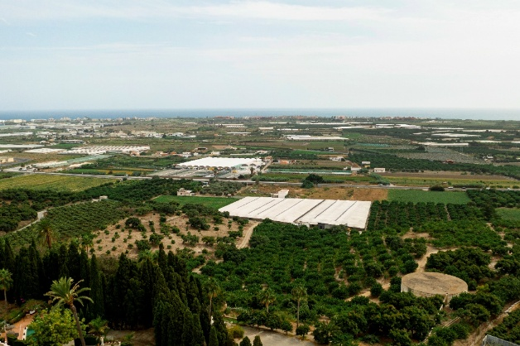
1.3 Zonificación ecológica y económica
La zonificación ecológica y la zonificación económica son instrumentos de planificación territorial que permiten ordenar el uso del suelo y orientar el desarrollo sostenible. La siguiente tabla compara sus enfoques principales:

PESTAÑAS
Zonificación ecológica | Divide el territorio en zonas ecológicamente homogéneas basadas en factores como el clima, el suelo, la topografía, la vegetación y la fauna. Su propósito es orientar el uso racional del territorio y conservar los ecosistemas (FAO, 1993). | 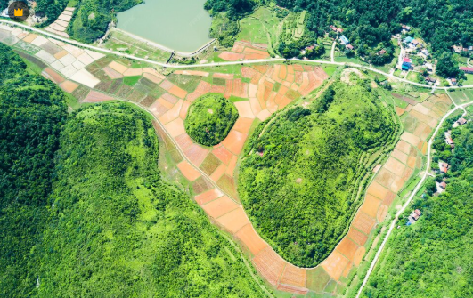  https://www.freepik.es/fotos-premium/vista-angulo-alto-campo-agricola_119499591.htm#fromView=search&page=1&position=13&uuid=02043372-8373-410e-8810-f1405a337142&query=Zonificaci%C3%B3n+ecol%C3%B3gica
Zonificación económica | Clasifica el territorio según su potencial productivo y económico, considerando recursos naturales, actividades económicas, infraestructura y acceso a mercados. Busca orientar el desarrollo sostenible y equilibrado del territorio (FAO, 1993). |   https://www.freepik.es/imagen-ia-premium/imagen-alta-resolucion-plan-negocios-objetivos-alto-detalle-8k_396843939.htm#fromView=search&page=1&position=10&uuid=c3d6a322-d708-4332-88ee-3cc68d100c09&query=Zonificaci%C3%B3n+econ%C3%B3mica

Figura 1. Distribución de subregiones PDET y categorías de uso del suelo con AEA en Colombia
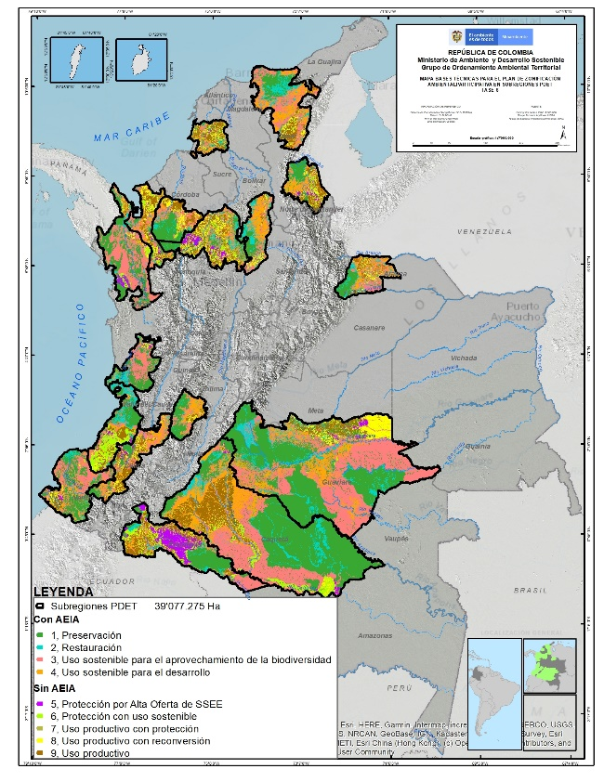
Nota. Ministerio de Ambiente y Desarrollo Sostenible. (2021).

1.4 Ecología del paisaje

La ecología del paisaje es el estudio de la estructura, función y dinámica de mosaicos de ecosistemas, donde se analizan los patrones espaciales y sus efectos sobre los procesos ecológicos. La ecología del paisaje se centra en la comprensión de las relaciones entre los patrones espaciales y los procesos ecológicos, con el fin de orientar la planificación del uso de la tierra y la conservación de los ecosistemas (FAO, 2013).

Figura 2. Representación de matriz, parches, corredores y mosaicos en un paisaje ecológico.

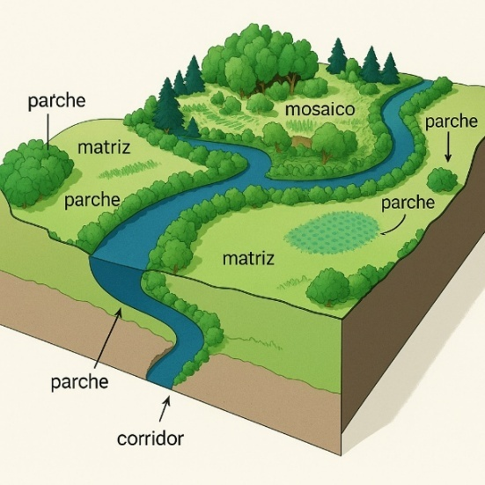
Nota. Yuwono, et. al (2007).

1.5 Ecosistemas estratégicos

Los ecosistemas estratégicos son aquellos que brindan servicios ambientales fundamentales para la vida humana y el equilibrio ecológico, como la regulación del agua, el clima, la biodiversidad y el suelo. Estos ecosistemas son prioritarios para la conservación debido a su importancia ecológica, social y económica.

1.5.1. Utilidad de los ecosistemas

De acuerdo con el Ministerio de Ambiente y Desarrollo Sostenible (2017), Colombia es un territorio cubierto principalmente por selvas y bosques de diferentes tipos, los cuales abarcan el 84 % del total del territorio nacional. En el resto del territorio se distribuyen sabanas, páramos, humedales y zonas secas. A continuación, se describen las distintas utilidades de los ecosistemas estratégicos:

SLIDE
Ecosistemas y satisfacción de necesidades básicas | Los ecosistemas contribuyen directamente a la satisfacción de necesidades básicas como el aprovisionamiento de agua y aire. Estos elementos vitales no son producidos en fábricas, sino que son el resultado de la actividad de la vida sobre la Tierra desde hace millones de años. Junto con el clima, regulan las actividades naturales y sostienen las condiciones necesarias para la vida. |   https://www.freepik.es/foto-gratis/vista-vertical-arriba-rio-rizado-que-fluye-traves-denso-bosque-dia-otono_17466203.htm#fromView=search&page=1&position=27&uuid=a9d88bf2-708c-4a78-8d37-5c427b6351a4&query=ecosistemas+
Ecosistemas y productividad en Colombia | Un ejemplo clave es la producción del café colombiano, cuya calidad no solo depende del grano en sí mismo, sino también de los ecosistemas donde se cultiva. Factores como la calidad del suelo y las condiciones climáticas permiten su crecimiento en óptimas condiciones. Por lo tanto, la productividad agrícola está profundamente ligada a la salud y funcionamiento de los ecosistemas. |   https://www.freepik.es/fotos-premium/ramos-bayas-arbusto-trepador_83946117.htm#fromView=search&page=1&position=23&uuid=721540fb-58f0-4667-89e6-9a48a309e370&query=cultivo+cafe+colomb+iano
Ecosistemas y equilibrio natural | Suelen llamarse así aquellos ecosistemas que permiten que el clima se comporte de manera predecible, lo cual es esencial para programar actividades como los cultivos. Este equilibrio es sostenido por la biodiversidad, y la regulación de los ciclos climáticos es tan importante como la biodiversidad misma para mantener condiciones de vida estables. | 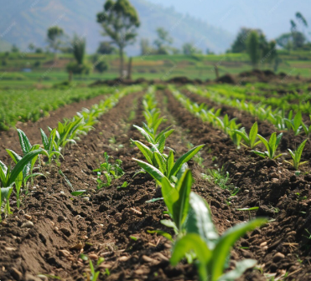  https://www.freepik.es/fotos-premium/escribir-sobre-futuro-seguridad-alimentaria-agricultura-sostenible_259761632.htm#fromView=search&page=1&position=6&uuid=148a4e72-5bb9-4d4e-87f4-2322ca0ce073&query=cultivos
Ecosistemas de asimilación de desechos | Ciertos ecosistemas cumplen una función crucial como sumideros o vertederos, donde se descargan desechos que, en alguna medida, son asimilados. Por ejemplo, la atmósfera actúa como sumidero de gases, aunque su capacidad de asimilación se está agotando, lo cual contribuye directamente al cambio climático. |   https://www.freepik.es/fotos-premium/vista-aerea-mar_121435859.htm#fromView=search&page=1&position=44&uuid=e7305139-93ab-43d8-970a-aa39c0f4ac59&query=la+atm%C3%B3sfera+
Ecosistemas y relaciones sociales | Los ecosistemas, además de ser el espacio donde se desarrolla la vida social, cumplen una función cultural y simbólica fundamental. Son parte de la dimensión social de muchos territorios, especialmente para las comunidades indígenas, aunque no exclusivamente. Estos territorios no pueden entenderse sin su vínculo con los ecosistemas que los sustentan. | 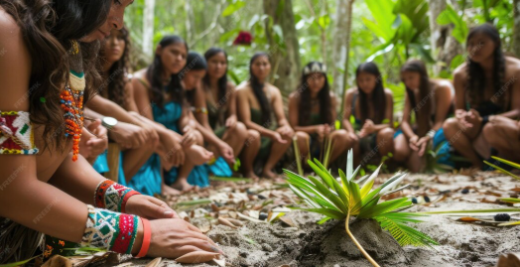  https://www.freepik.es/imagen-ia-premium/maya-visual-autentica-rico-tapiz-cultura-pueblos-mayas-mostrando-lo-atemporal_138099226.htm#fromView=search&page=1&position=9&uuid=534c40e6-9e2e-4c08-a603-48e353c9e81e&query=comunidades+indigenas
Ecosistemas en la prevención de riesgos | Prestando servicios clave en la prevención de riesgos, los ecosistemas regulan elementos como el agua, los vientos y los movimientos de tierra, mediante las coberturas vegetales. Esta regulación natural puede prevenir o mitigar efectos catastróficos para la población, como inundaciones o deslizamientos. | 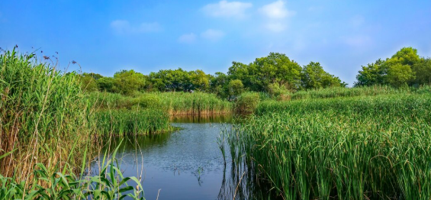  https://www.freepik.es/foto-gratis/lago-pantas_947979.htm#fromView=search&page=1&position=4&uuid=39094162-a272-4e36-9d6b-f499d72806d6&query=humedales
Ecosistemas y recursos naturales | Los ecosistemas aportan recursos naturales que el ser humano obtiene directamente del medio ambiente. En algunos casos, estos recursos son simplemente extraídos, sin necesidad de procesos de transformación. La sostenibilidad de esta extracción depende del equilibrio del ecosistema. | 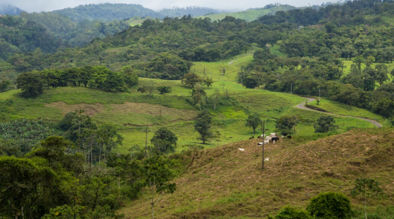  https://www.freepik.es/foto-gratis/vista-selva-tropical-clima-lluvioso-costa-rica_5245809.htm#fromView=search&page=1&position=8&uuid=788e076b-5f49-481f-a0b3-971bfcd26d60&query=bosques+campesinos

Al considerar su capacidad para regular los recursos naturales, proporcionar bienes y servicios ambientales, y conservar la biodiversidad, los ecosistemas estratégicos deben ser tratados como una prioridad nacional para su protección y manejo sostenible (MADS, 2017).

1.5.2. Ecosistemas estratégicos en Colombia
Colombia alberga una gran diversidad de ecosistemas estratégicos que cumplen funciones ecológicas vitales y son fundamentales para la conservación, la provisión de servicios ambientales y el desarrollo sostenible. A continuación, se describen algunos de los principales:

SLIDE
Canales y ecosistemas marinos | Mantienen la productividad marina y son vitales para actividades como la pesca y el turismo. Su conservación es clave para la seguridad alimentaria y el desarrollo económico en zonas costeras. | 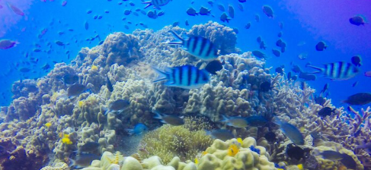  https://www.freepik.es/foto-gratis/joven-formacion-arrecife-coral-fondo-mar-arenoso_1382916.htm#fromView=search&page=1&position=15&uuid=fbacc370-0a2e-4d27-877a-521d18712442&query=ecosistemas+marinos
Bosques tropicales y selvas (incluida la selva amazónica) | Funcionan como reservas de biodiversidad y capturan grandes cantidades de carbono, lo que los convierte en aliados fundamentales en la lucha contra el cambio climático. También proporcionan hábitat a miles de especies. | 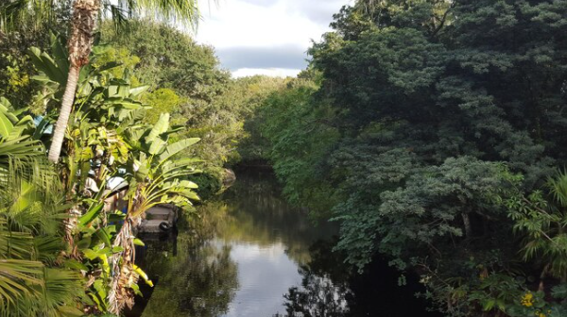  https://www.freepik.es/fotos-premium/rio-medio-arboles-contra-cielo_101225850.htm#fromView=search&page=1&position=20&uuid=bbce22a7-cc00-4e86-8a8d-e52e2ce2fdef&query=selva+amazonica
Humedales | Retienen y purifican el agua, albergan biodiversidad y controlan inundaciones. Uno de los más importantes en Colombia es el complejo de humedales de la estrella fluvial de Inírida, ubicado en una zona de transición entre las regiones de la Orinoquía y la Amazonía. Este ecosistema tiene gran relevancia ecológica y cultural. | 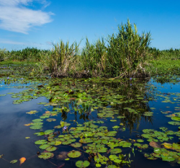  https://www.freepik.es/fotos-premium/lirio-agua-lago-contra-cielo-azul_103902942.htm#fromView=search&page=1&position=35&uuid=70d1f1ad-8c0f-4194-a57b-ef5bb3b2d192&query=humedales
Páramos | Regulan el ciclo del agua y abastecen gran parte del recurso hídrico del país. Un ejemplo representativo es el páramo de Santurbán, localizado entre los departamentos de Norte de Santander y Santander. Su conservación es crucial para el abastecimiento de agua potable a millones de personas. | 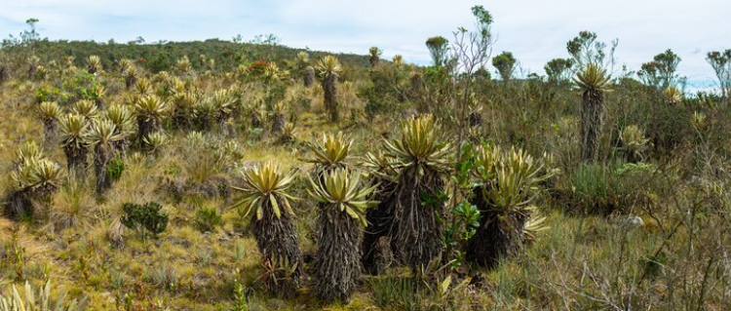  https://www.freepik.es/foto-gratis/frailejon-espeletia-grandiflora-paramo-senderismo_17463738.htm#fromView=search&page=1&position=0&uuid=c4277427-0dd6-43d5-8e55-0ce8a12a32d3&query=paramos
Manglares | Protegen las costas de la erosión, actúan como barreras naturales frente a tormentas y marejadas, y son hábitat de numerosas especies marinas. Se encuentran especialmente en regiones como Nariño, Chocó y Magdalena. | 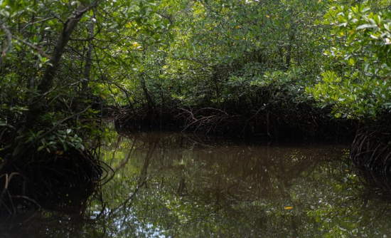  https://www.freepik.es/foto-gratis/indonesia-lembongan-bosque-manglares_26256551.htm#fromView=search&page=1&position=1&uuid=82460b19-297f-4830-9a9e-e40f076b0021&query=Manglares
Ecosistemas de alta montaña | Funcionan como refugios de especies endémicas y cumplen una función importante como reguladores climáticos. Estos ecosistemas se caracterizan por su fragilidad y su vulnerabilidad frente al cambio climático y las actividades humanas. | 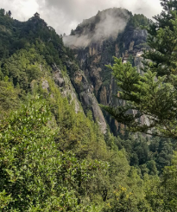  https://www.freepik.es/fotos-premium/vista-panoramica-paisaje-contra-cielo_102686715.htm#fromView=search&page=1&position=9&uuid=f349c4bb-7b3d-49d5-a0e8-4ec381ea071f&query=Ecosistemas+de+alta+monta%C3%B1a

1.5.3. Ecosistemas estratégicos en Colombia
Colombia cuenta con una amplia diversidad de ecosistemas estratégicos que cumplen funciones ecológicas esenciales para el equilibrio ambiental, la seguridad hídrica, la biodiversidad y el bienestar de las comunidades humanas. A continuación, se describen los principales:

SLIDE
Humedales | Retienen y purifican el agua, albergan biodiversidad y controlan inundaciones. En Colombia existen numerosos complejos de humedales de gran relevancia ecológica, entre ellos: el complejo de humedales de la Sabana de Bogotá, el complejo de humedales de la Estrella Fluvial de Inírida y el complejo de humedales de la Laguna de Otún, entre muchos otros que conforman el sistema nacional de humedales. (Herrera, 2024) |   https://www.freepik.es/foto-gratis/hermosa-garza-gris-prado-pajaro-maravilloso-habitat-natural_23179402.htm#fromView=search&page=1&position=1&uuid=7d08006e-7194-46ea-a409-bd0ae9574900&query=humedal
Páramos | Los páramos son ecosistemas de alta montaña, ubicados entre la línea de bosque y la línea de nieves perpetuas. Son fundamentales para el suministro de agua dulce, ya que regulan el flujo hídrico y contribuyen a la seguridad hídrica de las comunidades. Algunos de los páramos más representativos de Colombia son: Sumapaz, Chingaza, Santurbán, Ocetá, Rabanal y Guerrero, entre otros. (Naranjo, 2020) | 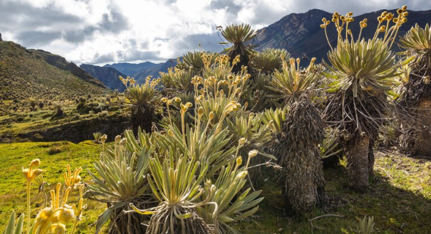  https://www.freepik.es/fotos-premium/plantas-colombia_417717532.htm#fromView=search&page=1&position=25&uuid=7de200c5-8145-4e2d-b096-16f98db43105&query=paramo
Bosques tropicales y selvas | Funcionan como reservas de biodiversidad y capturan grandes cantidades de carbono. Las selvas colombianas, como las de la Amazonía, constituyen extensiones de bosques tropicales húmedos, caracterizados por su alta humedad, temperatura y pluviosidad. Estas condiciones convierten a las selvas en auténticos epicentros de biodiversidad. (Graziati, 2023) | 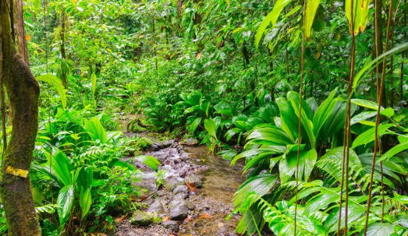  https://www.freepik.es/fotos-premium/plantas-que-crecen-bosque_104571248.htm#fromView=search&page=1&position=13&uuid=25ff0c41-55d1-4672-8194-e212e2b15101&query=bosques+tropicales
Manglares | Protegen las costas de la erosión y sirven como hábitat de una biodiversidad extraordinaria. Los manglares son considerados uno de los cinco ecosistemas más productivos del mundo, superando incluso a muchos sistemas agrícolas en productividad primaria. En Colombia, se encuentran principalmente en Nariño, Chocó y Magdalena. (Ministerio de Ambiente, 2015) | 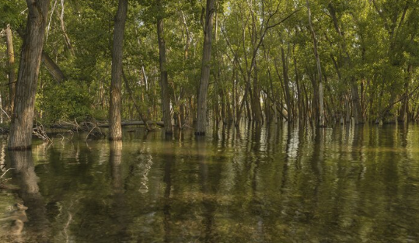  https://www.freepik.es/foto-gratis/hermoso-tiro-arboles-hojas-verdes-agua-bosque_9282994.htm#fromView=search&page=1&position=7&uuid=1ce3d4d2-b71d-47fe-8b94-82381a94baaa&query=manglares
Ecosistemas de alta montaña | Actúan como refugios de especies endémicas y como reguladores climáticos. Además, ofrecen servicios ambientales esenciales como el suministro de agua, suelo, biodiversidad y energía. Son fundamentales tanto para las comunidades que los habitan como para aquellas que viven en zonas de menor altitud, ya que influyen en la estabilidad ecológica de amplias regiones. (Ropero, 2022) | 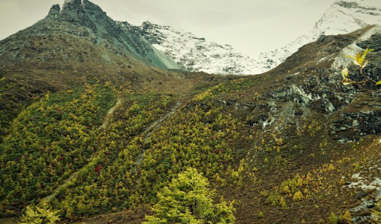  https://www.freepik.es/fotos-premium/vista-panoramica-montanas-contra-cielo_116907551.htm#fromView=search&page=1&position=14&uuid=e61e5648-e2f4-4ffd-a4ad-654ad46042ae&query=Ecosistemas+de+alta+monta%C3%B1a
Corales y ecosistemas marinos | Los corales y ecosistemas marinos son hábitats esenciales para la biodiversidad, ya que albergan numerosas especies, protegen las costas y regulan el clima marino. En Colombia, los arrecifes de San Andrés, Providencia y Santa Catalina son reconocidos como ecosistemas estratégicos debido a su riqueza ecológica y su contribución al desarrollo sostenible. Sin embargo, enfrentan amenazas como el calentamiento global y la contaminación, lo que exige acciones urgentes de conservación. (INVEMAR, 2020; PNUMA, 2019) |   https://www.freepik.es/imagen-ia-premium/imagen-arte-fluido-vibrante-arrecife-coral_282363597.htm#fromView=search&page=1&position=6&uuid=fcc81c01-a914-4e20-b23c-da5d6e5763ba&query=Corales

1.6 Estructura ecológica principal
La Estructura Ecológica Principal (EEP) se entiende como el conjunto de ecosistemas naturales y seminaturales que garantizan la conservación de la biodiversidad, el mantenimiento de los procesos ecológicos esenciales y la provisión de servicios ambientales. En Colombia, este concepto es fundamental para orientar la planificación y el ordenamiento ambiental del territorio, ya que permite identificar las áreas que deben preservarse para mantener el equilibrio ecológico a largo plazo. La EEP actúa como la base sobre la cual se sustenta el funcionamiento ecológico del país y su sostenibilidad ambiental.

  https://www.freepik.es/icono/ir-verde_5299962#fromView=search&page=1&position=14&uuid=def328f0-c6c0-4e79-a1dd-189ca4d2cf1a | “La Estructura Ecológica Principal define las áreas estratégicas que deben conservarse para asegurar la funcionalidad de los ecosistemas y la oferta de bienes y servicios ambientales esenciales para la sociedad” (MADS, 2018).

  - Ecorregiones

Las ecorregiones son áreas geográficas extensas que presentan condiciones ecológicas homogéneas, caracterizadas por similitudes en el clima, suelos, relieve, vegetación y fauna. Estas unidades permiten una mejor comprensión de la distribución de la biodiversidad y son clave para orientar estrategias de conservación, planificación ambiental y manejo sostenible.

  https://www.freepik.es/icono/analisis_8089662#fromView=search&page=1&position=12&uuid=c208e7c4-1631-42ec-bf2f-43fd502391b2 | De acuerdo con el Instituto de Investigación de Recursos Biológicos Alexander von Humboldt (2013), las ecorregiones constituyen zonas con atributos biofísicos y ecológicos semejantes, lo que facilita la identificación de patrones de biodiversidad y la formulación de políticas de conservación eficaces. En ese mismo sentido, Wildlife (2001) señala que las ecorregiones ofrecen un marco útil para el diseño de acciones territoriales que respondan a los retos ecológicos y sociales de cada región.

2. Fundamentos de dibujo de planos

Los fundamentos del dibujo de planos constituyen la base para la elaboración de representaciones gráficas técnicas que permiten plasmar una idea, proyecto o construcción de manera clara, precisa y comprensible. Este proceso implica la aplicación rigurosa de principios geométricos, normas técnicas y convenciones gráficas, con el fin de traducir conceptos tridimensionales en representaciones bidimensionales mediante el uso de símbolos, escalas, medidas y proyecciones normalizadas.

  https://www.freepik.es/foto-gratis/imagen-objetos-ingenieria-punto-vista-top-construction-trabajo-herramientas-ingenieria-vintage-efecto-filtro-retro-tono-enfoque-suave-enfoque-selectivo_1239498.htm#fromView=search&page=1&position=3&uuid=53071656-74bf-4855-8a2b-4efa6c67d0f1&query=arquitectura | El dibujo de planos cumple una función clave como lenguaje universal en campos como la arquitectura, la ingeniería civil, mecánica y eléctrica, así como en el diseño industrial, ya que permite comunicar eficazmente todos los aspectos técnicos de una obra, desde su forma y dimensiones hasta los detalles constructivos, materiales y procesos implicados.

Entre sus principales propósitos se encuentran:

TARJETAS
Proyección | Visualizar y anticipar cómo será una construcción o producto antes de ser realizado. |   https://www.freepik.es/icono/grafico-negocios_4221576#fromView=search&page=1&position=14&uuid=bfc98523-f1d8-431a-bd72-c8c5927f4d84
Coordinación | Coordinar el trabajo entre distintos profesionales (arquitectos, ingenieros, constructores, diseñadores). |   https://www.freepik.es/icono/organizacion_10822518#fromView=search&page=1&position=5&uuid=e8ab7ca5-af73-4a2a-94c6-ac1567145054
Precisión | Reducir errores durante la ejecución al proporcionar instrucciones precisas. |   https://www.freepik.es/icono/lista-quehaceres_10635007#fromView=search&page=1&position=8&uuid=1687acfd-e3ea-4254-a3e6-a3f42011d95d
Registro | Documentar proyectos para trámites administrativos, mantenimiento y futuras modificaciones. |   https://www.freepik.es/icono/informe_15695179#fromView=search&page=1&position=46&uuid=334c6513-181c-4e94-9a26-e652c4c59e9d

El dominio de los fundamentos del dibujo técnico implica conocer y aplicar:

ACORDEÓN
Normas técnicas | Reglas estandarizadas que regulan la forma de representar elementos en los planos. Ej: normas ISO o normas locales (como la UNE o ANSI).
Simbología | Conjunto de signos gráficos convencionales que representan objetos, materiales o acciones.
Escalas | Relación proporcional entre las dimensiones reales y su representación gráfica.
Proyecciones | Métodos para representar objetos tridimensionales en dos dimensiones. Las más comunes son la proyección ortogonal y la axonométrica.
Acotación | Técnica para indicar dimensiones exactas de los elementos representados.
Tipos de línea | Cada tipo (continua, discontinua, de trazo y punto, etc.) tiene un significado específico dentro del plano.
Formato y presentación | Dimensiones del papel, márgenes, cajetines, rotulación y disposición del dibujo según normas establecidas.

El uso adecuado de estos elementos asegura que el plano sea una herramienta de comunicación técnica eficiente y universal, eliminando ambigüedades y facilitando tanto la interpretación como la ejecución de los proyectos.

  https://www.freepik.es/foto-gratis/alto-angulo-hombre-que-trabaja-proyecto-energia-eolica-ecologica-papeles-lapiz_12389086.htm#fromView=search&page=2&position=2&uuid=7f3fd839-3823-45d0-9e0c-4f21b72323f3&query=planos+campo | “Un plano bien elaborado no solo representa un diseño; es una guía precisa que anticipa la realidad construida”  (Giesecke, Mitchell & Spencer, 2012)

3. Cartografía social

A continuación, se presenta un video que explora la cartografía social como una herramienta participativa para la representación comunitaria del territorio, destacando su valor en la construcción colectiva del conocimiento y el fortalecimiento del tejido social.

VIDEO

3.1. Ejemplo de aplicación en Colombia

Cartografía social en el proceso de restitución de tierras – Montes de María  En el marco del proceso de restitución de tierras en la región de Montes de María (departamentos de Sucre y Bolívar), se aplicó la cartografía social como metodología para reconstruir la historia del territorio, los desplazamientos forzados, los sitios de valor cultural, las rutas de desplazamiento y los bienes colectivos perdidos durante el conflicto armado. |   https://www.freepik.es/imagen-ia-premium/foto-coordinador-realista-mapa-marcador-fondo-caprichoso-reuniones-comunitarias_257539665.htm#fromView=search&page=1&position=46&uuid=ec1d48c5-a783-4fe8-89c2-abdfda64e9b6&query=cartograf%C3%ADa+social+

A través de talleres comunitarios, hombres, mujeres, jóvenes y personas mayores participaron en la elaboración de mapas colectivos, representando no solo sus parcelas, sino también ríos, caminos, zonas de conflicto, lugares sagrados y centros de reunión comunitaria. Este ejercicio permitió a las comunidades recuperar la memoria territorial, fortalecer la cohesión social y aportar insumos clave para las decisiones judiciales y administrativas en materia de restitución.

La cartografía social en este contexto no solo sirvió como una herramienta de diagnóstico, sino como un medio de resistencia simbólica y de recuperación de la dignidad territorial. (Unidad de Restitución de Tierras, 2018)

- Georreferenciación

La georreferenciación es el proceso mediante el cual se asignan coordenadas geográficas (específicamente latitud y longitud) a elementos, imágenes o datos espaciales, con el fin de ubicarlos correctamente sobre la superficie terrestre. Este procedimiento es fundamental para integrar información espacial con datos temáticos, ya que permite representarla, analizarla y gestionarla en función de su ubicación real.

La georreferenciación se utiliza ampliamente en herramientas como los Sistemas de Información Geográfica (SIG), que permiten superponer capas de información (ambiental, social, económica, etc.) sobre mapas digitales, facilitando procesos de planificación territorial, análisis ambiental, gestión del riesgo, entre otros. | 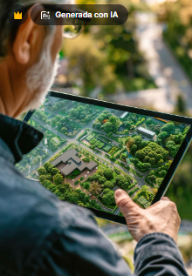  https://www.freepik.es/imagen-ia-premium/disenador-que-utiliza-herramienta-digital-crear-espacios-verdes-jardines-techos-carriles-bicicletas-pantallas-tabletas_376819590.htm#fromView=search&page=1&position=7&uuid=115bdc16-1dd3-4f46-a003-4687851b2872&query=Georreferenciaci%C3%B3n

“La georreferenciación posibilita la localización precisa de objetos o fenómenos en el territorio y constituye la base técnica para la toma de decisiones espaciales en múltiples campos del conocimiento” (IGAC, 2012).

4.1. Ejemplo de aplicación

A continuación, se presenta un ejemplo concreto de aplicación de la georreferenciación en Colombia, centrado en el monitoreo de la deforestación en la Amazonía.

PODCAST

5. Bases para la gestión de recursos
Las bases de la gestión de recursos se refieren al conjunto de principios, estrategias y procesos que permiten planificar, administrar y aprovechar de manera sostenible los recursos naturales, humanos, económicos y tecnológicos disponibles en un territorio o institución. Esta gestión busca equilibrar las necesidades humanas con la conservación ambiental y la equidad social (FAO, 2017). A continuación, se presentan los componentes fundamentales de la gestión de recursos desde el enfoque de las finanzas públicas:

Slide
Finanzas públicas | Rama de la economía que estudia cómo el Estado obtiene, administra y gasta los recursos financieros para cumplir sus funciones y satisfacer necesidades colectivas. Su adecuada gestión busca mantener el equilibrio económico, promover el desarrollo social y garantizar el bienestar de la población. Según el Ministerio de Hacienda y Crédito Público (2018), se debe procurar la sostenibilidad fiscal, la eficiencia del gasto y la transparencia en el manejo de los recursos. Las finanzas públicas son clave para la estabilidad económica, la equidad social y el desarrollo sostenible (Ministerio de Ambiente, 2018). |   https://www.freepik.es/foto-gratis/crecimiento-empresarial-manos-concepto-soluciones-beneficio-remix_17829887.htm#fromView=search&page=1&position=13&uuid=3e991962-9629-4fd0-8f42-dbec5d7e3d46&query=Finanzas+p%C3%BAblicas
Gasto público | Conjunto de recursos financieros que el Estado destina a la producción de bienes y servicios públicos, al pago de su funcionamiento y al cumplimiento de sus responsabilidades sociales, económicas y administrativas. Es una herramienta esencial de la política fiscal, con un impacto directo en el crecimiento económico, la equidad social y la estabilidad del país. |   https://www.freepik.es/foto-gratis/disposicion-billetes-monedas-alto-angulo_11621106.htm#fromView=search&page=1&position=17&uuid=cb41324f-3a55-4dd7-8ee6-9445fa495db8&query=Gasto+p%C3%BAblico
Inversión del Estado en proyectos de desarrollo | Asignación de recursos financieros públicos para la ejecución de programas, obras o iniciativas que promuevan el crecimiento económico, el bienestar social y la sostenibilidad ambiental. Estas inversiones buscan reducir desigualdades, fortalecer la infraestructura y mejorar la calidad de vida de la población. |   https://www.freepik.es/fotos-premium/mano-colocando-ultima-moneda-pila-efectos-brillantes_405732910.htm#fromView=search&page=1&position=37&uuid=2219c90d-d51c-4642-b505-082d8b901d6d&query=crecimiento+economico

- Sistemas y herramientas de gestión ambiental

Los sistemas y herramientas de gestión ambiental son esenciales para alcanzar un desempeño ambiental sostenible en las organizaciones. Estos mecanismos permiten identificar, evaluar y controlar los impactos ambientales derivados de las actividades humanas y productivas, promoviendo una gestión responsable de los recursos naturales.

  https://www.freepik.es/icono/normativa-medioambiental_18780449#fromView=search&page=1&position=8&uuid=c56ccd54-f361-488e-891e-a347e45e9511 | Su implementación contribuye al cumplimiento de la normativa ambiental, al fortalecimiento de la sostenibilidad y a la generación de valor en los procesos organizacionales y territoriales.

  - Principales sistemas de gestión ambiental
Los sistemas de gestión ambiental ofrecen estructuras organizativas, procedimientos y prácticas que ayudan a las entidades a mejorar su desempeño ambiental de forma continua. Algunos de estos sistemas son normas reconocidas internacionalmente, mientras que otros responden a políticas nacionales o estrategias integradas.

Acordeón
ISO 14001:2015 (Sistema de Gestión Ambiental Internacional) | Norma internacional más utilizada para establecer, implementar, mantener y mejorar un sistema de gestión ambiental aplicable a cualquier tipo de organización.
EMAS (Sistema Comunitario de Gestión y Auditoría Ambiental – Unión Europea) | Esquema voluntario que reconoce a organizaciones que mejoran continuamente su desempeño ambiental.
Sistema de Gestión Ambiental Empresarial (Colombia) | Implementado por muchas empresas colombianas, se basa en la ISO 14001 o en lineamientos del Ministerio de Ambiente y Desarrollo Sostenible. Incluye prácticas como el uso eficiente de agua y energía, la reducción de residuos y la prevención de la contaminación.
Sistemas Integrados de Gestión (SIG) | Integran normas como ISO 9001 (Calidad), ISO 45001 (Seguridad y Salud en el Trabajo) y ISO 14001. Permiten una gestión integral en materia ambiental, de calidad y de seguridad.
Ecoeficiencia y Producción más Limpia (P+L) | Estrategia complementaria al SGA que busca mejorar la eficiencia productiva, reducir residuos y minimizar el uso de recursos naturales.

  - Herramientas de gestión ambiental

Las herramientas de gestión ambiental son instrumentos operativos y técnicos que permiten aplicar y reforzar los sistemas de gestión. Estas herramientas se utilizan para evaluar, monitorear, planificar y mejorar el desempeño ambiental de proyectos, procesos o territorios. Su uso articulado fortalece la toma de decisiones informadas y sostenibles.

Slide
Evaluación de Impacto Ambiental (EIA) | Estudio técnico que identifica, predice y valora los impactos ambientales potenciales de un proyecto antes de su ejecución. |   https://www.freepik.es/imagen-ia-premium/empresario-planea-limpiar-medio-ambiente-futuro-ecologico-generado-ia_265102426.htm#fromView=search&page=1&position=28&uuid=77e175bb-62fe-421e-a135-42d3d60daa4c&query=Evaluaci%C3%B3n+de+Impacto+Ambiental+
Plan de Manejo Ambiental (PMA) | Documento que detalla las acciones de prevención, mitigación, corrección y compensación de los impactos identificados en la EIA. | 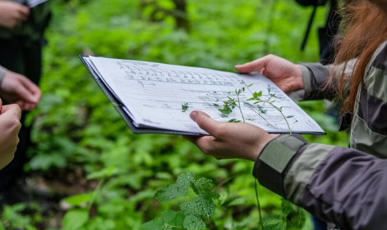  https://www.freepik.es/imagen-ia-premium/organizacion-paseos-botanicos-identificar-plantas-raras-generativas-ai_348307511.htm#fromView=search&page=1&position=41&uuid=77e175bb-62fe-421e-a135-42d3d60daa4c&query=Evaluaci%C3%B3n+de+Impacto+Ambiental+
Auditoría Ambiental | Evaluación sistemática y documentada para verificar el cumplimiento de los requisitos ambientales, como los de la norma ISO 14001. | 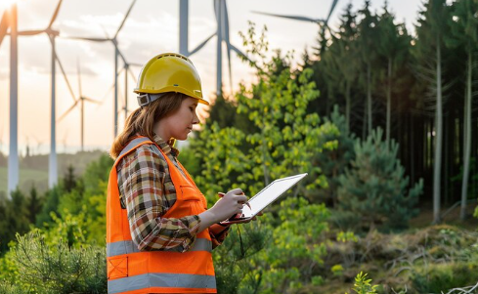  https://www.freepik.es/imagen-ia-premium/hombre-leyendo-libro-frente-molinos-viento_353300995.htm#fromView=search&page=1&position=23&uuid=ccb97a86-a377-41de-9e85-947b37d1419c&query=Auditor%C3%ADa+Ambiental
Diagnóstico Ambiental | Análisis inicial del estado ambiental de una organización o territorio, identifica problemas y oportunidades de mejora. | 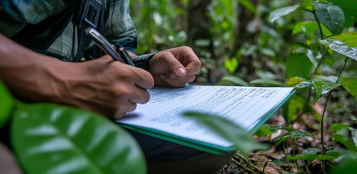  https://www.freepik.es/imagen-ia-premium/desarrollar-evaluaciones-comparativas-conservacion-generativa-ai_340331193.htm#fromView=search&page=1&position=5&uuid=ff3062a4-1104-4f95-a5d8-86511370dc8e&query=Diagn%C3%B3stico+Ambiental
Ordenamiento Ambiental del Territorio (OAT) | Instrumento de planificación que integra la variable ambiental en los planes de desarrollo territorial. |   https://www.freepik.es/imagen-ia-premium/ingenieros-innovadores-que-disenan-edificios-resuelven-problemas-varios-campos-ingenieria_335012667.htm#fromView=search&page=4&position=33&uuid=ff3062a4-1104-4f95-a5d8-86511370dc8e&query=Diagn%C3%B3stico+Ambiental
Indicadores Ambientales | Herramientas de medición del desempeño ambiental. Ejemplos:  - Huella de carbono  - Huella hídrica  - Índice de calidad del aire (ICA)  - Tasa de reciclaje | 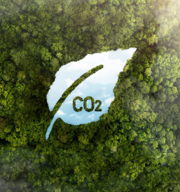  https://www.freepik.es/foto-gratis/vista-arboles-verdes-bosque-co2_31481262.htm#fromView=search&page=1&position=6&uuid=28d44280-9813-463d-b541-f5441749e7b5&query=huella+de+carbono
Producción más Limpia (P+L) | Estrategia preventiva para minimizar residuos, emisiones y consumo de recursos desde el origen del proceso productivo. |   https://www.freepik.es/foto-gratis/bodegon-objetivos-desarrollo-sostenible_38687465.htm#fromView=search&page=2&position=30&uuid=06d9f4ea-afe1-4db7-a484-50547afd3eb0&query=estrategias+ambientales
Educación y Cultura Ambiental | Proceso participativo que promueve la conciencia y el compromiso ciudadano con la protección del ambiente. |   https://www.freepik.es/imagen-ia-gratis/people-planting-vegetables-in-garden-bed_422360822.htm#fromView=search&page=1&position=25&uuid=7701e65f-4712-47c9-ac2c-c1327ef4dec3&query=educacion+ambiental

  - Buenas prácticas ambientales

Las buenas prácticas ambientales constituyen una herramienta clave para fomentar la sostenibilidad en los sectores productivos, institucionales y comunitarios. De acuerdo con el Ministerio de Ambiente y Desarrollo Sostenible de Colombia (2016), se trata de un conjunto de acciones voluntarias orientadas a:

Por su parte, el Programa de las Naciones Unidas para el Medio Ambiente (PNUMA, 2019) resalta que estas prácticas fortalecen la responsabilidad ambiental y social, promoviendo el uso de tecnologías limpias y comportamientos sostenibles en organizaciones y comunidades.

  - Educación ambiental

La educación ambiental es una herramienta esencial para promover la conciencia ecológica y el compromiso ciudadano con el entorno. Fomenta la comprensión crítica de las relaciones entre los seres humanos y la naturaleza, así como la participación activa en la solución de problemas ambientales. Según la UNESCO (2017), su propósito es formar ciudadanos capaces de:

  https://www.freepik.es/vector-gratis/ilustracion-dia-mundial-medio-ambiente-dibujos-animados_13638034.htm#fromView=search&page=1&position=12&uuid=6b9ebc78-a2fc-4460-b25c-366a9ff009af&query=educacion+ambiental | - Prevenir y solucionar problemas ambientales.  - Integrar aspectos sociales, económicos y ecológicos del desarrollo sostenible.  - Participar de forma informada y responsable en los procesos de transformación ambiental y social.

  - Licencias ambientales
Las licencias ambientales son un instrumento clave de la política ambiental, pues garantizan que los proyectos con potencial impacto negativo se ejecuten bajo condiciones que minimicen los daños al entorno.

Según el Ministerio de Ambiente y Desarrollo Sostenible (2015), la licencia ambiental es un acto administrativo mediante el cual se autoriza a una persona natural o jurídica para ejecutar un proyecto, obra o actividad con posible efecto ambiental, previa evaluación de impactos y definición de medidas de manejo. |   https://www.freepik.es/icono/documento_2051947#fromView=search&page=1&position=14&uuid=ba22a1b4-ff42-4d27-ba50-7c748fbd25aa

La Autoridad Nacional de Licencias Ambientales (ANLA, 2020) destaca que este instrumento promueve:

SÍNTESIS

A continuación, se presenta una síntesis de la temática estudiada en el componente formativo.

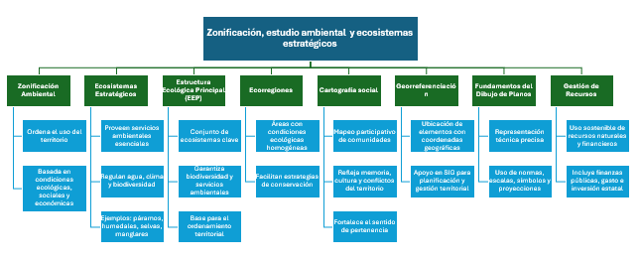

ACTIVIDADES DIDÁCTICAS (Se debe incorporar mínimo 1, máximo 2)

DESCRIPCIÓN DE ACTIVIDAD DIDÁCTICA
Nombre de la Actividad | Zonificación ambiental y gestión sostenible del territorio
Objetivo de la actividad | Identificar los conceptos clave relacionados con la zonificación ambiental, los ecosistemas estratégicos y las herramientas de gestión ambiental aplicadas al ordenamiento territorial sostenible.
Tipo de actividad sugerida | CUESTIONARIO
Archivo de la actividad  (Anexo donde se describe la actividad propuesta) | Anexo actividad didáctica, Ordenamiento territorial y derechos campesinos.

MATERIAL COMPLEMENTARIO:

Tema | Referencia APA del Material | Tipo de material  (Video, capítulo de libro, artículo, otro) | Enlace del Recurso o  Archivo del documento o material
Buenas prácticas ambientales | GrupoUrgatzi. (2015).  Buenas prácticas medioambientales. [Vídeo]. YouTube. | Video | https://www.youtube.com/watch?v=cKDDjqr-87w
Educación ambiental | Earth & Life University. (2022). La importancia de la Educación Ambiental [Vídeo]. YouTube. | Video | https://www.youtube.com/watch?v=6TdvpIjzz4w
Licencias ambientales | Grupo Energía Bogotá 129 Años. (2020). Así es el proceso de licenciamiento ambiental [Vídeo]. YouTube. | Video | https://www.youtube.com/watch?v=jKo6SOd0G9g

GLOSARIO:

TÉRMINO | SIGNIFICADO
Bosques: | son ecosistemas terrestres formados principalmente por árboles y otras especies de flora y fauna que interactúan entre sí y con el ambiente físico (suelo, agua, clima). Estos ecosistemas cubren grandes extensiones del planeta y son fundamentales para la regulación del clima, la conservación de la biodiversidad y el equilibrio ecológico.
Cartografía social: | es una herramienta participativa que permite a las comunidades representar y analizar su territorio desde sus propias experiencias, conocimientos y percepciones. A través de mapas elaborados colectivamente, las personas identifican recursos naturales, problemáticas, actores sociales, prácticas culturales y dinámicas territoriales.
Ecorregiones: | son áreas geográficas extensas que presentan condiciones ecológicas relativamente homogéneas, como el clima, el tipo de suelo, la vegetación, la fauna y los ecosistemas predominantes. Estas características permiten distinguirlas de otras regiones y facilitan la planificación ambiental y la conservación de la biodiversidad.
Ecosistema: | es un conjunto de seres vivos (biocenosis) que interactúan entre sí y con el medio físico (biotopo) en un espacio determinado, formando un sistema equilibrado donde se intercambian materia, energía e información.
Educación ambiental: | es un proceso formativo y participativo que busca crear conciencia, conocimientos, valores y actitudes responsables hacia el ambiente, promoviendo la protección de los recursos naturales y el desarrollo sostenible. Su propósito es que las personas comprendan la relación entre las actividades humanas y los ecosistemas, para actuar de manera informada y comprometida con la conservación del planeta.
Estudio ambiental: | es un análisis técnico y científico que se realiza para identificar, evaluar y prever los posibles impactos que una actividad, obra o proyecto puede generar sobre el medio ambiente, con el fin de proponer medidas de prevención, mitigación, corrección o compensación.
Gasto público: | son todas las erogaciones o desembolsos que realiza el Estado (gobierno nacional, departamental o municipal) para cumplir sus funciones, prestar servicios públicos y promover el bienestar social y el desarrollo económico.
Georreferenciación: | es el proceso de asignar coordenadas geográficas (latitud y longitud) a un punto, imagen o elemento dentro de un mapa o sistema digital, con el fin de ubicarlo correctamente en la superficie terrestre.
Herramientas de gestión ambiental: | son instrumentos técnicos, normativos y de planificación que permiten a las instituciones públicas, empresas y comunidades prevenir, controlar, mitigar y corregir los impactos ambientales derivados de las actividades humanas. Su objetivo es garantizar un desarrollo sostenible, promoviendo el equilibrio entre el crecimiento económico, el bienestar social y la conservación del ambiente.
Humedales: | son ecosistemas transicionales entre ambientes terrestres y acuáticos, donde el suelo permanece inundado total o parcialmente durante gran parte del año. Estas zonas se caracterizan por la presencia de agua superficial o subterránea, vegetación adaptada a la humedad y una gran diversidad biológica.
Licencias ambientales: | son autorizaciones otorgadas por la autoridad ambiental competente que permiten la ejecución de proyectos, obras o actividades que pueden causar impactos significativos sobre el medio ambiente. Estas licencias establecen condiciones, requisitos y obligaciones que deben cumplirse para prevenir, mitigar, corregir o compensar los posibles efectos negativos que el proyecto genere.
Páramos: | son ecosistemas de alta montaña ubicados principalmente entre los 3.000 y 4.500 metros sobre el nivel del mar, caracterizados por su clima frío, alta humedad, vegetación adaptada a bajas temperaturas y una gran capacidad para regular y almacenar el agua. Estos ecosistemas se desarrollan principalmente en la región andina de países como Colombia, Ecuador, Perú y Venezuela.
Zonificación: | es un proceso de ordenamiento del territorio que consiste en dividir un área geográfica en zonas según sus características físicas, sociales, económicas y ambientales, con el fin de regular el uso del suelo y orientar el desarrollo sostenible.

REFERENCIAS BIBLIOGRÁFICAS

Autoridad Nacional de Licencias Ambientales – ANLA. (2020). Guía para la gestión y trámite de licencias ambientales en Colombia. Bogotá, Colombia.
FAO. (1993). Guidelines for land use planning. Food and Agriculture Organization of the United Nations.
FAO. (1996). Agroecological zoning guidelines. Food and Agriculture Organization of the United Nations.
FAO. (2013). Landscape ecology for sustainable land use planning. Food and Agriculture Organization of the United Nations.
FAO. (2017). Gestión sostenible de los recursos naturales: guía para la planificación territorial. Food and Agriculture Organization of the United Nations.
Giesecke, F. E., Mitchell, A., & Spencer, H. C. (2012). Dibujo técnico. Pearson Educación.
Graziati, L. (2023). Selvas colombianas: características, flora y fauna. Ecología Verde. https://www.ecologiaverde.com/selvas-colombianas-caracteristicas-flora-y-fauna-4702.html
Herrera, L. (2024). Seis humedales colombianos de importancia mundial. AIDA. https://aida-americas.org/es/blog/seis-humedales-colombianos-de-importancia-mundial
IGAC. (2012). Manual de evaluación de tierras para la planificación del uso del suelo. Instituto Geográfico Agustín Codazzi.
Instituto de Investigación de Recursos Biológicos Alexander von Humboldt. (2013). Ecorregiones de Colombia: una propuesta para la planificación ambiental del territorio. Instituto Humboldt.
Instituto de Investigaciones Marinas y Costeras – INVEMAR. (2020). Estado de los arrecifes coralinos en Colombia: Informe técnico anual 2020. Santa Marta, Colombia.
MADS (Ministerio de Ambiente y Desarrollo Sostenible). (2015). Decreto 1076 de 2015: Decreto Único Reglamentario del Sector Ambiente y Desarrollo Sostenible. Bogotá, Colombia.
MADS (Ministerio de Ambiente y Desarrollo Sostenible). (2016). Guía de buenas prácticas ambientales para el desarrollo sostenible en Colombia. Bogotá, Colombia.
MADS (Ministerio de Ambiente y Desarrollo Sostenible). (2017). Política nacional para la gestión integral de la biodiversidad y sus servicios ecosistémicos. Bogotá, Colombia.
MADS (Ministerio de Ambiente y Desarrollo Sostenible). (2018). Guía técnica para la formulación de la estructura ecológica principal municipal y regional. Bogotá, Colombia.
Ministerio de Ambiente. (2018). Guía para la zonificación ambiental en los procesos de ordenamiento territorial. Ministerio de Ambiente y Desarrollo Sostenible.
Ministerio de Hacienda y Crédito Público. (2018). Marco de gestión de las finanzas públicas en Colombia. Bogotá, Colombia.
Ministerio de Ambiente y Desarrollo Sostenible. (2021). Bases Técnicas del Plan de Zonificación Ambiental, escala 1:100.000, fase 6.1 [Conjunto de datos]. https://geonetwork.minambiente.gov.co/geonetwork/srv/api/records/02abcc99-9c99-4467-b6f2-55ac0cbb5453
Naranjo, J. (2020). Páramos en Colombia. WWF. https://wwflac.awsassets.panda.org/downloads/paramosdecolombia.pdf
PNUD (Programa de las Naciones Unidas para el Desarrollo). (2010). Guía metodológica para la cartografía social. PNUD Colombia.
PNUMA (Programa de las Naciones Unidas para el Medio Ambiente). (2019). Buenas prácticas ambientales para la gestión sostenible de los recursos naturales. Nairobi, Kenia.
Ropero, M. (2022). Ecosistema montañoso: características, flora y fauna. Ecología Verde. https://www.ecologiaverde.com/ecosistema-montanoso-caracteristicas-flora-y-fauna-2910.html
UNESCO. (2017). Educación para el desarrollo sostenible: guía para educadores. Organización de las Naciones Unidas para la Educación, la Ciencia y la Cultura.
Unidad de Restitución de Tierras. (2018). Cartografía social en procesos de restitución de tierras: caso Montes de María. Unidad de Restitución de Tierras.
Yuwono, E., Andayani, N., Prasetyo, D., Saleh, C., Susanto, P., & Utami Atmoko, S. (2007). Guidelines for better management practices on avoidance, mitigation and management of human-orangutan conflict in and around oil palm plantations. WWF-Indonesia.
World Wildlife Fund – WWF. (2001). Global 200: The living planet report. Gland, Switzerland.

CONTROL DEL DOCUMENTO

 | Nombre | Cargo | Dependencia  (Para el SENA indicar Regional y Centro de Formación) | Fecha
Autor (es) | Yuly Soley Alarcón Pérez | Experto Temático | Regional Boyacá – Centro de desarrollo Agropecuario y Agroindustrial (CEDEAGRO) | Octubre 2025

CONTROL DE CAMBIOS
(Diligenciar únicamente si realiza ajustes a la Unidad Temática)

 | Nombre | Cargo | Dependencia | Fecha | Razón del Cambio
Autor (es)

